Отчет по лабораторной работе №2 подготовил студент 4 курса группы ИПБ-16 Беляев Егор.

**Точка зрения**

Мой проект относится к направлению «Время», так как основной задачей является создание приложения для облегчения составления распорядка дня, а также для доставки уведомлений о важных моментах.

Были проведены наблюдения, которые должны были показать, каким образом люди занимаются своим распорядком дня – следуют по какой-то конкретной программе, составленной в уме или вовсе без неё.

В результате была выбрана следующая точка зрения: «Человек должен распоряжаться своим временем так, чтобы построенные им планы не были пустым звуком».

**Доска вдохновения**

* Время
* Распорядок
* Планы
* Режим
* Важность
* Календарь
* Порядок
* Подсказки

**Вдохновение**

1. 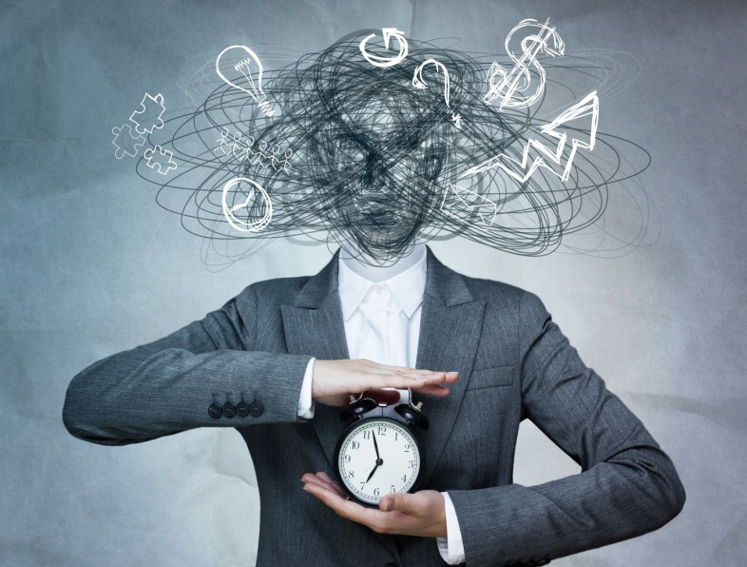Порядок. Распорядок дня не должен быть для человека бременем, благодаря этому он может достичь внутреннего спокойствия, а также меньше переживать за то, что не успел.
2. Планы. В наше время, когда все происходит мимолетно и быстротечно, человек хочет сделать как можно больше, укладываясь в астрономические сутки. Чтобы он помнил и знал, успеет ли он войти в эти «рамки», приложение должно помочь в этом.
3. Важность. «Цените время» - пишут авторы статей, говоря об одном из самых важных ресурсов человека. Мы не знаем, что может произойти завтра или в ближайшие часы, всегда возможны резкие изменения, за которыми система уследить, конечно, не может. Самое главное – не унывать и не опускать руки, ибо время тут же «тает».
4. 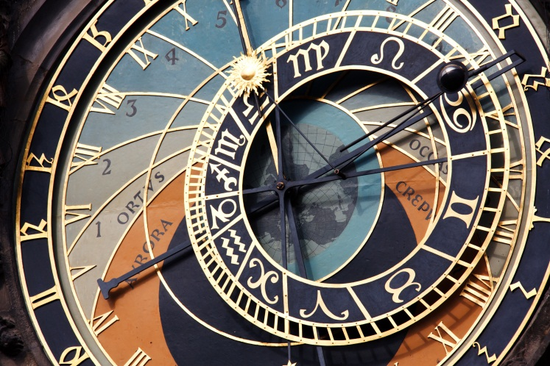Календарь. Издревле календарь помогал людям в определении важных моментов года, связанных с ведением хозяйства – посев семян или сбор урожая. Сейчас его роль возросла настолько, что без него уже не обойдется ничего, даже в начале новостной передачи ведущий скажет, об итогах какого дня идет речь.
5. 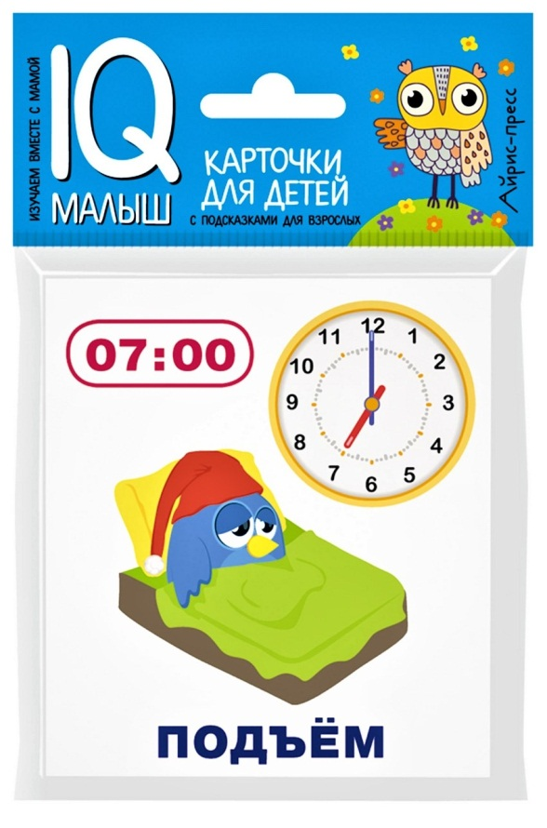Подсказки. Приложение, связанное с распорядком дня, никому не будет интересно, если в нем не будет ничего необычного. В данном случае, тем самым «необычным» будут подсказки на основе искусственного интеллекта. В течение определенного промежутка времени, она будет изучать ваш распорядок дня, который вы будете записывать в приложение, а после этого давать так называемые «подсказки» - она поинтересуется у Вас насчет тех моментов, которые проходят довольно-таки однотипно и сам их запишет в нужное время. Если будут происходить некие «форс-мажоры», то вы скажете ему об этом и он предложит другие варианты или Вы запишите свой.